テーマ | 食育クイズを通して、食生活改善プランを立ててみよう！
目 標 | ・「朝食」や「野菜の摂取不足」、「間食」や「欠食」、「栄養バランスの偏り」など若い世代に多くみられる課題について、正しい食の知識を得る。  ・自身の食生活や生活習慣を振り返り、その課題に気付く。  ・課題改善のために実践可能な内容を自ら考える力を養う。  ・若い女性の「痩せ」が健康に及ぼす危険性について学び、適切な運動と食生活の実践が必要であることを理解する。
対象学年 | 問わず | 対象人数 | １クラス以内
授業科目等 | 家庭科、他 | 実施時間 | ５０分
時間 | 学習活動 | 指導上の留意事項 |  | 資料・準備
事前  （１５分） | 事前調査  「食事調査シート」を使用し、自身の食習慣について確認する。 | 授業の数日前に、食事調査を実施することで、自身の食生活の振り返りをさせておく。 |  | ①「食事調査シート」
導入  （１０分） | １．自身の生活習慣や食習慣を振り返る | 事前調査の結果を発表し、「起床・就寝時間」や「朝食」、「副菜」、「間食」摂取について振り返らせる。
展開  （１５分）  （５分）  （１５分） | ２．〇×クイズを実施する | 朝食、間食、欠食、栄養バランス、運動、基礎代謝で、間違いがちな点をクイズにして、正しい知識を理解させる。 |  | クイズはスライド(学習活動3まで)※で実施。  ・小鉢  (一皿７０g程度の野菜量を皿で示す為)  ・スティックシュガー  (ジュースに含まれる砂糖量を本数で示す為)
 | ３．女性の痩せについて考える | 無理なダイエットが与える女性の身体機能、胎児への影響等を理解させる。太りにくい身体づくりについて説明する。 |  | 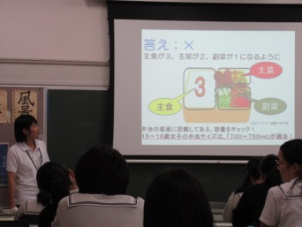
 | ４．食生活改善プランを作成する | ・３か月間取り組める食生活改善プランを作成させる。  ・具体的（時間、量、回数、頻度等）プラン内容になるよう助言を行う。 |  | ②「プラン例」  ③「プラン記入用紙」  ④「プラン実践カレンダー」（使用は任意）
まとめ  （５分） | ５．授業のまとめをする。 | ３か月間実践継続を支援し、３カ月後状況確認することを伝えておく。
- 〇×クイズのスライドデータ（パワーポイント）資料は提供可能です。下記迄お問合せください。
【問い合わせ先】大阪府健康づくり課 管理栄養士 電話 06-6941-0351(内線2524）
高校生を対象とした食育プログラムの紹介

